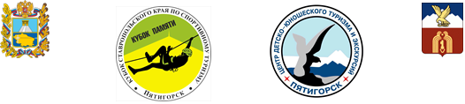
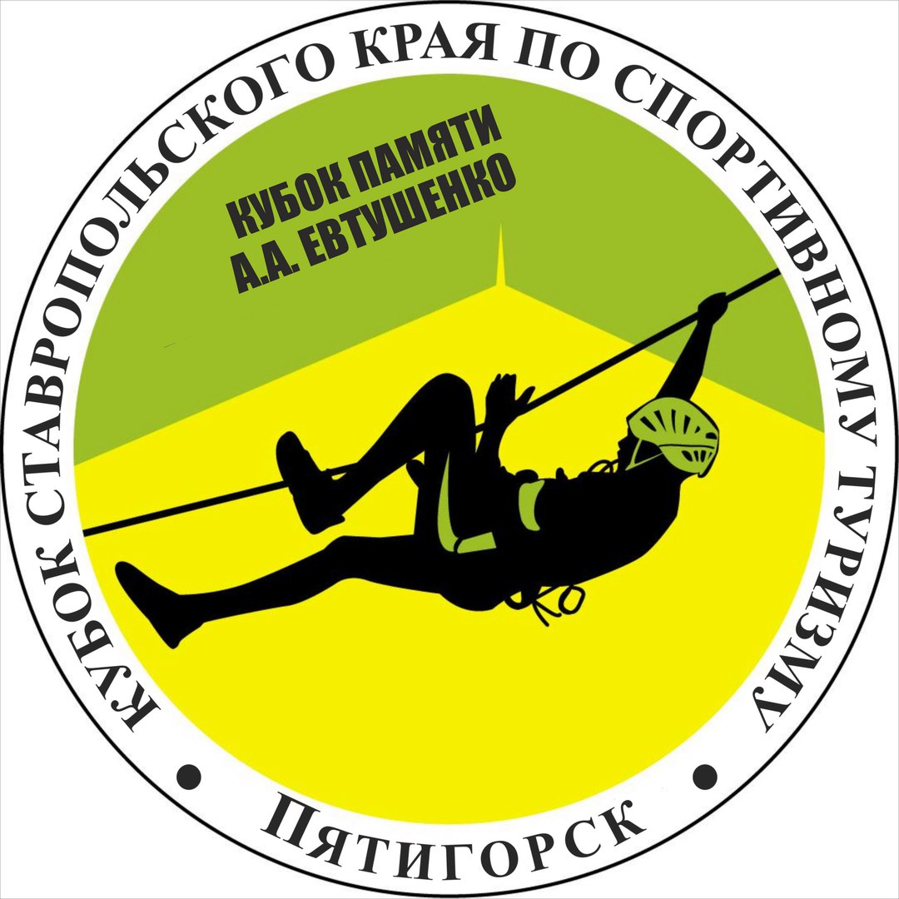

КУБОК СТАВРОПОЛЬСКОГО КРАЯ ПО СПОРТИВНОМУ ТУРИЗМУ НА ПЕШЕХОДНЫХ ДИСТАНЦИЯХ
«КУБОК ПАМЯТИ А.А. Евтушенко»
12-15 апреля 2018г.
г. Пятигорск, Ставропольский край
УСЛОВИЯ ПРОХОЖДЕНИЯ ДИСТАНЦИИ
«ДИСТАНЦИЯ – ПЕШЕХОДНАЯ» (ЛИЧНАЯ, КОРОТКАЯ)

Дата проведения | 14 апреля 2018 года
Место проведения | Город Пятигорск, Перкальский карьер
Класс | 4 (четвертый)
Длина | 1400 м
Набор высоты | 60 м
ОКВ

СТАРТ
Блок этапов 1-2-3. Подъем-Наклонная навесная переправа вверх-Спуск по перилам.
Этап 1. Подъем по перилам.
Параметры: Длина этапа 8 м. Крутизна 90˚.
Оборудование этапа: Судейские перила. ИС: БЗ; ЦС: ОЗ, ТО – горизонтальная опора (для крепления перил наклонной навесной переправы), судейский карабин; ВСС.
Действия: Участник поднимается с ВСС, крепит перила для этапа 2 по п.7.6, осуществляет по ним спуск по п.7.12 с ВСС.
Обратное движение: По п.7.12 с ВСС.

Этап 2. Наклонная навесная переправа вверх.
Параметры: Длина этапа 19 м. Крутизна до 30˚.
Оборудование этапа: ИС: БЗ, ТО – горизонтальная опора; ЦС: ОЗ, ТО – горизонтальная опора, судейский карабин
Действия: Участник организует перила переправы по п.7.6. Движение участника по п. 7.9. с самостраховкой. Снятие перил по. п 7.7.1 с ТО.
Обратное движение: По перилам переправы по п. 7.9 с ВСС или по перилам этапа 3 по п.7.12.с ВСС.

Этап 3. Спуск по перилам.
Параметры: Длина этапа 8м. Крутизна 90˚.
Оборудование этапа: ИС ОЗ, ТО – судейский карабин; ЦС БЗ
Действия: Участник организует перила по п.7.6, осуществляет по ним спуск по п.7.12 с ВСС. Снятие перил по п.7.7.1 из БЗ.
Обратное движение: По п.7.11 с ВСС.

Этап 4. Переправа по параллельным перилам.
Параметры: Длина 18 м.
Оборудование этапа: ИС БЗ, КЛ, горизонтальные опоры. ЦС БЗ, КЛ, горизонтальные опоры.
Действия: Участник организует спуск по п.7.12.1 до КЛ. Организует перила по п. 7.6, и проходит переправу в обратном направлении по п. 7.8. Снятие перил по п.7.7.1. В случае касания рельефа в опасной зоне участник должен вернуться и перетянуть переправу.
Обратное движение: по переправе по п.7.8.

Этап 5. Спуск по перилам.
Параметры: Длина этапа 38 м. (19м.+ 19м.) Крутизна до 45˚.
Оборудование: ИС: КЛ, БЗ, ТО1- судейский карабин; ТО2 - судейский карабин, ОЗ;
ЦС: КЛ, БЗ.
Действия: Движение участника по п. 7.12.1 Организация и снятие перил по п. 7.6 и п. 7.7.1. на каждом участке обязательна организация отдельных перил.
Обратное движение: По перилам по п. 7.10.1-2,6. При отсутствии перил по коридору обхода.

Блок этапов 6-7. Наклонная навесная переправа вверх - Спуск по перилам.
Этап 6. Наклонная навесная переправа вверх.
Параметры: Длина этапа 21 м. Крутизна до 25 ˚.
Оборудование: Судейская переправа для восстановления. ИС: БЗ, КЛ. ЦС: ОЗ, судейский карабин.
Действия: Движение участника по п. 7.9. с самостраховкой.

Этап 7. Спуск по перилам.
Параметры: Длина этапа 19 м. Крутизна до 90 ˚.
Оборудование: ИС: ОЗ, Судейский карабин. ЦС: БЗ, КЛ.
Действия: Участник организует перила по п.7.6, осуществляет по ним спуск по п.7.10. Снятие перил по п.7.7.1 из БЗ.
Обратное движение: в случае невозможности вернуться по своим перилам по п.7.10, движение осуществляется по перилам Этапа 6.

ФИНИШ

